Histórias de usuário
Documento vivo das funcionalidades já implementadas no sistema. Cada história segue o formato como / Quero / Para com critérios de aceite objetivos.

Perfis envolvidos
- Comercial — faz a captação e o pré-cadastro do cliente.
- Administrador (owner/admin) — coordena o fluxo, aprova, gerencia pessoas e escalas.
- Enfermeiro — Monta e valida o plano de cuidados, acompanha o trabalho dos cuidadores.
- Cuidador — Executa as escalas na casa do paciente, cuida do paciente e executa o plano de cuidados.
- Família — acompanha o tratamento do paciente (seu ente querido)

ÉPICO 01 – Autenticação

HU – 01 - Entrar na plataforma:
Como usuário cadastrado quero acessar a tela e entrar com o e-mail e senha ou com minha conta Google para usar o sistema com segurança.
Critérios de aceite:
- Tela com abas Entrar e Criar conta, além do botão Continuar com Google.
- Ao logar com sucesso, o usuário deve ser redirecionado para a tela inicial (Home) do sistema com informações que ele pode ter acesso.
- Erros de credenciais aparecem em toast, sem derrubar a tela.
- Se já existe sessão ativa, ao abrir /auth sou redirecionado direto para /.
  - Tela:
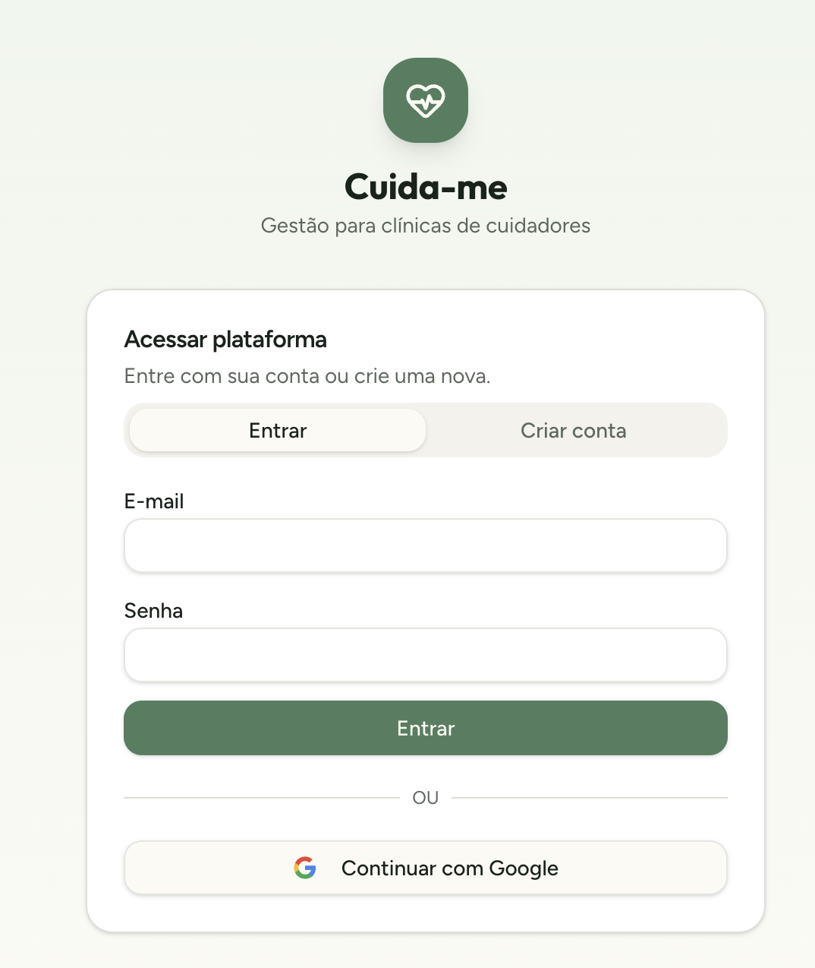

HU - 02 — Criar conta com verificação por e-mail
Como novo usuário quero criar minha conta informando nome, e-mail e senha para começar a usar a plataforma.
Critérios de aceite:
- Aba Criar conta pede nome completo, e-mail e senha (mínimo 6 caracteres).
- Ao concluir o cadastro, o usuário deve receber um e-mail de verificação com link para validar o acesso.
- Enquanto não confirmar o e-mail, não conseguirá entrar; a tela avisa que a confirmação é necessária.
- Após clicar no link do e-mail, a conta é ativada e o usuário segue para o login (ou já autenticado, conforme o fluxo)

HU - 03 — Esqueci minha senha
Como usuário que não lembra a senha quero solicitar a redefinição a partir da tela de login para recuperar meu acesso sem precisar de suporte.
Critérios de aceite:
- Link Esqueci minha senha disponível na aba: Entrar.
- Ao informar o e-mail cadastrado, recebo confirmação em tela e um e-mail com link de recuperação.
- O link abre a página /reset-password, onde defino nova senha (mínimo 6 caracteres, com confirmação).
- Após redefinir, sou levado ao login para entrar com a nova senha.

HU - 04 — Login social com Google
Como usuário quero entrar com minha conta Google em um clique para evitar criar mais uma senha.
Critérios de aceite:
- Botão Continuar com Google inicia o fluxo OAuth e retorna para a origem da aplicação.
- Na primeira vez, minha conta é criada automaticamente e sigo para o onboarding.

Épico 02 — Onboarding e multi-tenant

HU - 05 — Criar minha operação – Somente para perfil administrativo
Como novo usuário
Quero criar minha empresa (tenant) no primeiro acesso
Para começar a usar o sistema com meus dados isolados dos demais.
Critérios de aceite
- Ao logar sem vínculo a nenhum tenant, sou levado para /onboarding.
- Informo nome da operação e viro owner automaticamente.
- Passo a ver o dashboard com meu tenant ativo.

HU - 06 — Alternar entre operações
Como usuário com acesso a mais de uma operação
Quero trocar o tenant ativo no header
Para trabalhar em cada operação sem sair da conta.

Épico 03 — Cadastro de pessoas

HU-07 — Cadastrar pessoas da operação
Como administrador
Quero registrar cuidadores, familiares e equipe interna
Para ter uma base única de contatos vinculados à operação.
Critérios de aceite
- Formulário em /pessoas/nova com campos básicos + tipo (cuidador, família, equipe).
- Cuidador tem campos extras (skills com nível: não possui / básico / intermediário / avançado).
- Listagem em /pessoas com filtro por tipo.
Campos Gerais:
- Perfil: (O sistema deve permitir que a mesma pessoa tenha um ou mais perfil)
- Nome completo:
- CPF:
- Data de Nascimento:
- Idade: (Cálculo Apartir da data de nascimento).
- Endereço:
- E-mail:
- Telefone:
Se Perfil igual a Cuidador deverá apresentar o campo: Skill do cuidador, com as seguintes opções:
- Alzheimer
- Demência Vascular
- Parkinson
- AVC
- Cadeirante
- Acamado
- Traqueostomia
- Gastrostomia (GTT)
- Jejunostomia
- Sonda Vesical
- SNE
- Oxigenoterapia
- Aspiração
- Curativos
- Cuidados paliativos
- Pós-operatório
- Administração de medicamentos
- Banho no leito
- Transferência
- Mobilização
- Comunicação alternativa
- Deficiência visual
- Deficiência auditiva
Para cada skill o sistema deverá ter a opção: Nível de experiência:
- Básico
- Intermediário
- Avançado
O Sistema deve ter a opção de escolher um ou mais, para cada skill selecionado o nível é obrigatório.

HU-08 — Editar pessoa
Como administrador
Quero abrir uma pessoa existente e atualizar dados/skills
Para manter o cadastro correto ao longo do tempo.

HU-09 — Preencher ficha do comercial
Como comercial
Quero cadastrar um novo paciente
Para iniciar o processo de avaliação dentro do sistema.
Os dados são:
Critérios de aceite
- Rota /pacientes/nova acessível ao perfil comercial.
- Campos mínimos: nome, contato responsável, modalidade, endereço, data pré-definida da avaliação, telefone, e-mail
- Ao salvar, o registro nasce no estágio ficha admissão.
- É tratado como Cliente (não paciente) na UI enquanto o contrato não estiver assinado.
Cadastro do Paciente
Campo | Tipo
Modalidade | Lista
Nome completo do residente | Texto
Data de Nascimento | Data
Idade | Calcular Apartir da data
Proveniente de | Lista
Endereço da avaliação domiciliar | Texto
Telefone | Numérico
E-mail | e-mail

Responsáveis e Família
Campo | Tipo
Familiar responsável | Texto
Grau de Parentesco | Lista
Principais expectativas da família | Lista
Avaliação Clínica
Campo | Tipo
Quadro clínico / comorbidades | Texto longo ou múltipla seleção
Possui alergia | Sim/Não – Se selecionar a opção sim abrir os campos referente a alergia
Alergia medicamentosa | Sim/Não
Alergia alimentar | Sim/Não
Descrição da alergia | Texto longo
Possui plano de saúde | Sim/Não se selecionar a opção sim abrir os campos referente a Plano de saúde
Nome do plano de saúde | Texto
Convênio UTI Vida ou similares | Texto
Possui cuidador exclusivo | Sim/Não se selecionar a opção sim abrir os campo Nome dos cuidadores exclusivos
Nome dos cuidadores exclusivos | Texto longo
Horário de trabalho dos cuidadores | Texto
Tipo de alimentação | Lista (Opções – Normal, Pastosa, Enteral
Possui restrição alimentar | Sim/Não
Descrição da restrição alimentar | Texto longo
Possui lesão de pele | Sim/Não
Descrição da lesão de pele | Texto longo
Faz uso de medicamentos | Sim/Não
Lista de medicamentos | Texto longo
Faz uso de oxigênio | Sim/Não

Médico Assistente
Campo | Tipo
Nome completo do médico assistente | Texto
Especialidade médica | Texto
CRM | Texto
Informações adicionais
Campo | Tipo
Preferência do cliente | Texto
É Fumante: | Sim/Não
Faz uso de Fraldas | Sim/Não se selecionar a opção sim abrir os campo: Qual o tipo
Faz uso de dispositivos | Sim/Não se selecionar a opção sim abrir os campo: Dispositivo (Lista: Óculos, Aparelho auditivo, Prótese dentária, Muleta, Andador, Cadeira de rodas, Outros) se selecionar a opção outros abrir um campo texto.
Fatores estressantes para o idoso | Texto
Preferência de atividades | Texto
Preferências alimentar | Texto
Após o preenchimento dessas informações o sistema entende como Boletim de admissão e encaminha pra fila para a Elaboração do Plano de Cuidados.

HU-10 — Preencher Plano de Cuidados
Como enfermeiro/administrador
Quero abrir /paciente/:id/plano e preencher os campos do plano
Para ter registrado o que o cliente precisa antes da proposta.
Critérios de aceite
- Rota /paciente/:id/plano renderiza como página independente (não é sub-aba com Outlet).
- Campos já preenchidos na ficha do comercial vêm carregados; demais campos ficam disponíveis para edição.
- Salvar avança o estágio para plano_montado quando aplicável.
Seguem os dados que precisam conter no Plano de cuidados:
Identificação:
- Nome do Paciente:
- Como gosta de ser chamado:
- Idade:
- Enfermeira:
- Médico assistente:
- Responsável:
- Contato de emergência:
Expectativa da família:
O que a família considera essencial – Lista com as opções:
- Organização
- Companhia
- Segurança
- Estimulação cognitiva
- Passeios
- Cumprimento rigoroso da rotina
Observações importantes:
Perfil do cliente:
- Preferências:
- Gosta de conversar sobre:
- Gosta de assistir:
- Gosta de ouvir:
- Gosta de passear:
- Gosta de animais:
- Outros:
- O que traz conforto:
- Gera estresse/irritação:
- Como reage quando contrariado(a):
- Assuntos que devem ser evitados:
Rotina diária:
Manhã:
Horário habitual de despertar:
Ao assumir o Plantão:
- Cumprimentar o cliente
- Avaliar as condições gerais
- Verificar intercorrências
- Conferir medicações
- Organizar o ambiente
- Troca de fraldas
- Ações:
Higiene:
Banho:
- Manhã
- Tarde
- Noite
Local:
- Chuveiro
- Leito
Temperatura: Listar as opções (Verificar quais são)
Cuidados específicos:
Eliminações e trocas de fraldas
Uso de Fraldas: Sim/Não (Caso essa informação já tenha sido informada no boletim, favor traze-la).
Troca programada:
- A cada 2 horas
- A cada 3 horas
- Conforme necessidade
Cuidados durante a troca:
- Higienizar com água e sabonete
- Utilizar lenços umedecidos
- Aplicar creme barreira
- Observar assaduras
- Observar lesões de pele
- Registrar alterações
- Outros:
Alimentação:
Consistência:
- Livre
- Branda
- Pastosa
Necessita de auxílio: Sim / Não
Horário das refeições:
- Café da manhã:
- Lanche:
- Almoço:
- Lanche:
- Jantar:
- Ceia:
Alimentos preferidos:
Alimentos recusados:
Hidratação:
- Meta diária: ml
- Estratégia:
Mobilidade:
Caminhadas: Sim/Não
Frequência:
Tempo:
Necessita de auxílio:
Local:
Estratégias:
Banho de Sol: Sim/Não
Frequência:
Local:
Tempo:
Estratégias:
Estimulação Cognitiva:
- Conversa
- Leitura
- Música
- Jogos
- Outros:
Estratégias:
Equipe Multiprofissional:
- Atividades realizadas:
- Fisioterapia – Frequência:
- Fonoterapia – Frequência:
- Psicologia – Frequência
- Nutrição – Frequência
- Outros:
- Necessidades identificadas:
Vestimentas:
- Preferências:
- Evitar:
Segurança:
- Riscos identificados:
- Queda
- Fuga
- Aspiração
- Lesão por pressão
- Outros:
Intercorrências:
Riscos identificados:
- Queda
- Dor
- Vômitos
- Recusa alimentar
- Alteração de comportamento
- Febre
- Sonolência excessiva
- Dispneia
- Outros
Objetivos do mês:
- Aumentar hidratação
- Melhorar mobilidade
- Reduzir risco de quedas
- Melhorar socialização
- Melhorar alimentação
- Estimular cognição
- Outros
Observações/Metas específicas:
Considerações Finais:
Fatores que devem ser monitorados
Assinaturas:
Enfermeiro
Data:

HU - 11 — Ver fichas comerciais no dashboard do admin
Como administrador
Quero ver, no topo do dashboard, as fichas comerciais recebidas
Para priorizar quem precisa de avaliação/plano.
Critérios de aceite
- Bloco “Fichas comerciais recebidas” aparece acima dos KPIs.
- Lista clientes nos estágios ficha_admissao, avaliacao_agendada, plano_montado.
- Cada card mostra nome, modalidade, badge do estágio e data da avaliação.
- Clicar abre o Plano de Cuidados do cliente.
- Link “Ver todas” leva para /pacientes.

HU - 12 — Listar clientes/pacientes por estágio
Como administrador
Quero ver todos os clientes/pacientes com filtro por estágio
Para acompanhar o funil.

HU - 13 — Perfil do cliente/paciente
Como administrador
Quero abrir /paciente/:id e ver dados, estágio atual e próxima ação contextual
Para avançar o fluxo sem precisar lembrar o próximo passo.
Critérios de aceite
- Cabeçalho mostra rótulo dinâmico (Cliente ou Paciente) conforme o estágio.
- Botão de ação contextual reflete proximaAcao(estagio) (ex.: “Agendar avaliação”, “Enviar proposta”, “Marcar contrato como assinado”).
- Cada avanço de estágio grava evento na timeline.

HU - 14 — Registrar proposta e contrato
Como administrador
Quero registrar envio da proposta, decisão da família e assinatura do contrato
Para oficializar a virada de Cliente → Paciente.
Critérios de aceite
- Ações: enviar proposta, marcar como aprovada/recusada, criar contrato, marcar contrato assinado.
- Recusa move o estágio para proposta_recusada (ramo terminal).
- Após contrato_assinado, o rótulo vira Paciente.

HU - 15 — Designar cuidador titular
Como administrador
Quero vincular um cuidador ao paciente após o contrato assinado
Para liberar a geração de escalas.

Épico 4 — Escalas (antigo “plantão”)
Toda a nomenclatura visível ao usuário usa Escala/Escalas; os identificadores internos permanecem plantao/plantoes.

HU - 16 — Ver minhas escalas (cuidador)
Como cuidador
Quero ver na home “Minhas escalas”
Para saber onde e quando trabalho.
Critérios de aceite
- Home mostra lista ordenada por data com paciente, endereço, horário e status.
- Estados: agendado, em andamento, concluído, cancelado.

HU - 17 — Executar uma escala
Como cuidador
Quero abrir uma escala e registrar anotações e encerramento
Para documentar o atendimento.
Critérios de aceite
- Botão “Encerrar escala” marca concluido.
- Campo de “Anotação da escala…” salva no registro.
- Mensagens usam “Escala concluída.”, “Escala não encontrada.”, etc.

HU – 18 — Próximas escalas no dashboard do admin
Como administrador
Quero ver as próximas escalas agendadas
Para acompanhar a operação do dia/semana.

HU - 19 — KPIs de operação
Como administrador
Quero ver KPIs de Escalas hoje, Em andamento, Pacientes e Cuidadores
Para ter visão rápida da saúde da operação.

Épico 5 — Padrões transversais

HU – 20 — Timeline do paciente
Como administrador
Quero ver a timeline com cada transição de estágio
Para auditar o histórico do caso.

HU - 21 — Segurança por operação (RLS)
Como dono da operação
Quero que cada tenant só enxergue seus próprios dados
Para garantir isolamento entre operações.

HU - 22 — Papéis e permissões
Como administrador
Quero que ações sensíveis (aprovar contrato, designar cuidador) só apareçam para papéis autorizados
Para evitar erros operacionais.

Ainda não implementado (backlog referenciado no plano)
- Assinatura eletrônica integrada de contrato.
- Envio automático de pesquisa de satisfação 72h após o 1º atendimento.
- Editor de turnos recorrentes → geração automática de plantões para 4 semanas.
- Checklist do 1º atendimento (enfermeiro).
- Visão semanal consolidada em /escalas para o admin.
- Portal da família.

